Методичні вказівки до проекту "Dice Roller" (Кістки)

Частина 1. Опис проекту (Для ментора)
Цей проект — це простий додаток на Flutter, який симулює кидання грального кубика. Він демонструє роботу зі станом (StatefulWidget), передачу параметрів у віджети та роботу з асетами (зображеннями).
Структура файлів:
- lib/main.dart:
  - Точка входу в додаток.
  - Ініціалізує MaterialApp та викликає головний контейнер GradientContainer.
  - Саме тут задаються конкретні кольори градієнта, які передаються у конструктор контейнера.
- lib/gradient_container.dart:
  - Відповідає за фоновий дизайн.
  - Приймає кольори як аргументи (color1, color2) і створює LinearGradient.
  - Містить у собі віджет DiceRoller (або StyledText у закоментованому коді).
- lib/dice_roller.dart:
  - Це StatefulWidget, оскільки вміст екрану змінюється після натискання кнопки.
  - Змінна currentDiceRoll зберігає поточне число (від 1 до 6).
  - Функція rollDice() використовує Random().nextInt(6) + 1 для генерації числа і викликає setState(), щоб оновити інтерфейс.
  - Зображення кубика змінюється динамічно завдяки інтерполяції рядка у шляху до файлу: 'assets/images/dice-$currentDiceRoll.png'.
Частина 2. Демонстрація для учня
У цьому блоці ментор демонструє, як зміни в коді впливають на вигляд та поведінку програми.
1. Зміна кольорів фону (Градієнт)
Поясніть, що кольори передаються з main.dart.
- Дія: Відкрийте файл lib/main.dart.
- Що змінити: Знайдіть рядки створення GradientContainer і замініть значення Color.fromARGB.
- Приклад коду:
Color.fromARGB(255, 33, 5, 109), //Зміна першого кольору градієнта зліва зверху
Color.fromARGB(255, 68, 21, 149), //Зміна другого кольору градієнта з правої сторони знизу

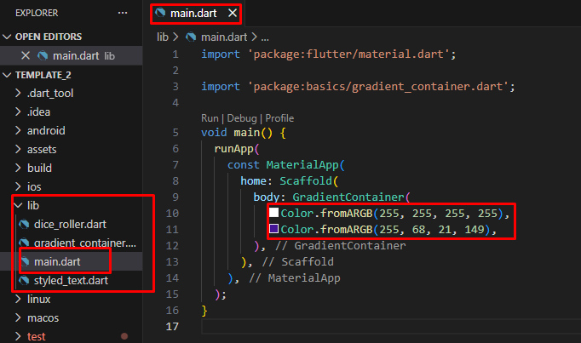
2
1
1

2. Зміна зображення та його розміру
Поясніть, як працює віджет Image.
- Дія: Відкрийте файл lib/dice_roller.dart.
- Що змінити: Параметр width у віджета Image.asset.
- Приклад коду:
Image.asset(
'assets/images/dice-$currentDiceRoll.png',// Зміна шляху до зображень
width: 200, // Ширина зображення
),

3. Налаштування кнопки (Текст та Стиль)
Покажіть, як стилізувати TextButton.
- Дія: Відкрийте файл lib/dice_roller.dart.
- Що змінити: Колір тексту (foregroundColor) та розмір шрифту (fontSize).
- Приклад коду:
foregroundColor: Colors.white, // Колір тексту кнопки
textStyle: const TextStyle(
fontSize: 28, // Розмір шрифту кнопки
child: const Text('Roll Dice'), // Текст на кнопці
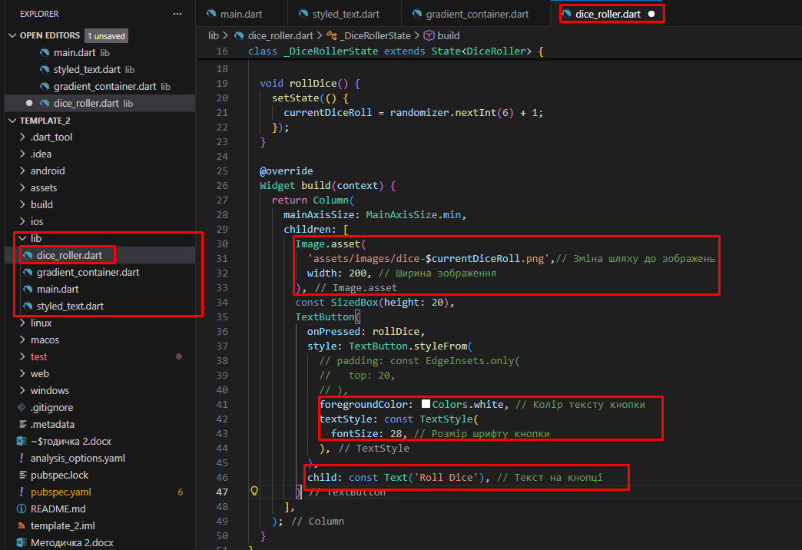
Зміна зображень(асетів) для кубика
2
2
1
1
Частина 3. Завдання для студента
Студент повинен виконати ці завдання самостійно, спираючись на побачене під час демонстрації.
Завдання №1: "Редизайн інтерфейсу"
Змініть візуальний стиль додатка, щоб він відповідав "лісовій" темі.
Вимоги:
- Змініть кольори градієнта фону на темно-зелений (початок) та світло-зелений (кінець).
- Змініть колір тексту на кнопці на помаранчевий.
Завдання №2: "Адаптація контенту"
Змініть текстове наповнення та розміри елементів.
Вимоги:
- Змініть текст на кнопці з англійського "Roll Dice" на український: "Випробуй удачу".
- Зменште розмір зображення кубика до 180 пікселів по ширині.
- Збільште розмір шрифту на кнопці до 30.

